КОМИТЕТ  РЕСПУБЛИКИ ТАТАРСТАН  ПО ОХРАНЕ ОБЪЕКТОВ КУЛЬТУРНОГО НАСЛЕДИЯ |  | ТАТАРСТАН РЕСПУБЛИКАСЫНЫӉ МӘДӘНИ МИРАС ОБЪЕКТЛАРЫН САКЛАУ КОМИТЕТЫ
ПРИКАЗ БОЕРЫК
№

О включении выявленного объекта культурного наследия «Церковь Троицкая», 1791 - 1796 гг., расположенного по адресу: Республика Татарстан, Камско - Устьинский район, с. Теньки, в единый государственный реестр объектов культурного наследия (памятников истории и культуры) народов Российской Федерации в качестве объекта культурного наследия регионального значения «Церковь Троицкая» 1791 - 1796 гг., расположенного по адресу:
Республика Татарстан, Камско - Устьинский муниципальный район, с. Теньки, ул. Ленина, утверждении границ его территории и предмета охраны

В соответствии с Федеральным законом от 25 июня 2002 года № 73-ФЗ
«Об объектах культурного наследия (памятниках истории и культуры) народов Российской Федерации», Законом Республики Татарстан от 1 апреля
2005 года № 60-ЗРТ «Об объектах культурного наследия в Республике Татарстан», положительным заключением государственной историко-культурной экспертизы
от 18.11.2025 п р и к а з ы в а ю:
- Включить выявленный объект культурного наследия «Церковь Троицкая», 1791 - 1796 гг., расположенный по адресу: Республика Татарстан,
Камско - Устьинский район, с. Теньки, в единый государственный реестр объектов культурного наследия (памятников истории и культуры) народов Российской Федерации в качестве объекта культурного наследия регионального значения «Церковь Троицкая» 1791 - 1796 гг., (вид объекта – памятник), расположенного по адресу: Республика Татарстан, Камско - Устьинский муниципальный район,
с. Теньки, ул. Ленина.
- Утвердить границы территории объекта культурного наследия регионального значения «Церковь Троицкая» 1791 - 1796 гг., расположенного по адресу: Республика Татарстан, Камско - Устьинский муниципальный район,
с. Теньки, ул. Ленина, согласно приложению № 1 к настоящему приказу.
- Утвердить предмет охраны объекта культурного наследия регионального значения «Церковь Троицкая» 1791 - 1796 гг., расположенного по адресу:
Республика Татарстан, Камско - Устьинский муниципальный район, с. Теньки,
ул. Ленина, согласно приложению № 2 к настоящему приказу.
- Отделу учета объектов культурного наследия и градостроительной деятельности обеспечить внесение сведений о границах территории указанного объекта культурного наследия в Единый государственный реестр недвижимости
и единый государственный реестр объектов культурного наследия (памятников истории и культуры) народов Российской Федерации.
- Контроль за исполнением настоящего приказа оставляю за собой.

Председатель И.Н. Гущин
Приложение № 1
к приказу Комитета
Республики Татарстан по охране объектов культурного наследия
от __________ 2025 года № _____

Границы территории
объекта культурного наследия регионального значения
«Церковь Троицкая» 1791 - 1796 гг., расположенного по адресу:
Республика Татарстан, Камско - Устьинский муниципальный район, с. Теньки,
ул. Ленина
Карта (схема) границ территории объекта культурного наследия
регионального значения «Церковь Троицкая» 1791 - 1796 гг., расположенного по адресу: Республика Татарстан, Камско - Устьинский муниципальный район, с. Теньки, ул. Ленина
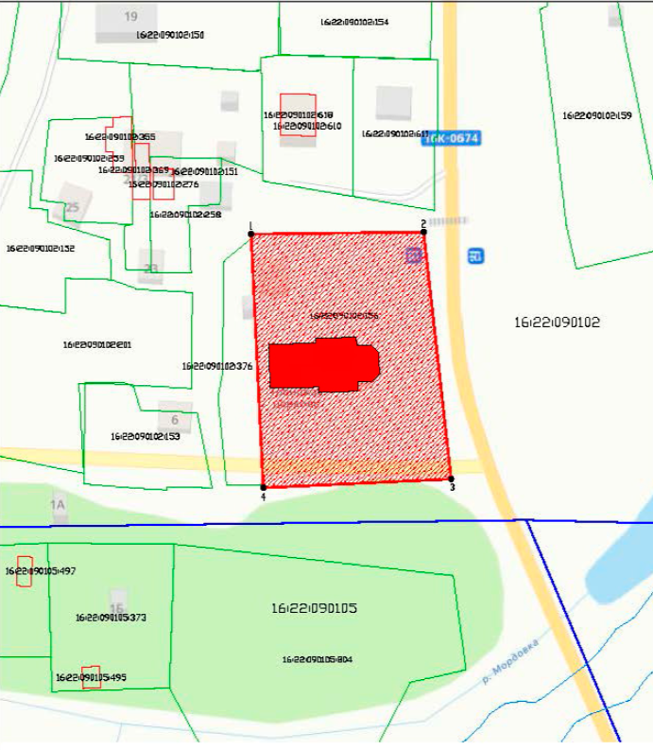
Масштаб 1:1000
Условные обозначения:
 | - граница территории объекта культурного наследия
 | - характерная точка границ территории объекта культурного наследия
 | - объект культурного наследия
 | - границы земельных участков по сведениям ЕГРН
 | - границы кадастрового квартала по сведениям ЕГРН
16:22:090102:156 | - кадастровый номер земельного участка
Текстовое описание
границ территории объекта культурного наследия регионального значения
«Церковь Троицкая» 1791 - 1796 гг., расположенного по адресу: Республика Татарстан, Камско - Устьинский муниципальный район, с. Теньки, ул. Ленина

Границы территории объекта культурного наследия регионального значения «Церковь Троицкая» 1791 - 1796 гг., расположенного по адресу: Республика Татарстан, Камско - Устьинский муниципальный район, с. Теньки, ул. Ленина, проходят:

Прохождение границы |  | Описание прохождения границы
от точки | до точки | Описание прохождения границы
1 | 2 | от точки 1 в северо-восточном направлении по земельному участку с кадастровым номером 16:22:090102:156 на расстоянии 49,77 м до точки 2;
2 | 3 | от точки 2 в юго-восточном направлении по земельному участку с кадастровым номером 16:22:090102:156 на расстоянии 71,59 м до точки 3;
3 | 4 | от точки 3 в юго-восточном направлении по земельному участку с кадастровым номером 16:22:090102:156 на расстоянии 54,22 м до точки 4;
4 | 1 | от точки 4 в юго-восточном направлении по земельному участку с кадастровым номером 16:22:090102:156 на расстоянии 73,18 м до точки 1.

Таблица характерных точек
границ территории объекта культурного наследия регионального значения
«Церковь Троицкая» 1791 - 1796 гг., расположенного по адресу: Республика Татарстан, Камско - Устьинский муниципальный район, с. Теньки, ул. Ленина
№  точки | Координаты точки в местной системе координат (МСК-16)
№  точки | X | Y
1 | 436813.79 | 1297415.55
2 | 436814.38 | 1297465.32
3 | 436743.22 | 1297473.23
4 | 436740.69 | 1297419.06
1 | 436813.79 | 1297415.55

Приложение № 2
к приказу Комитета
Республики Татарстан по охране объектов культурного наследия
от __________ 2025 года № _____

Предмет охраны
объекта культурного наследия регионального значения
«Церковь Троицкая» 1791 - 1796 гг., расположенного по адресу: Республика Татарстан, Камско - Устьинский муниципальный район, с. Теньки, ул. Ленина

- Местоположение объекта в центре с. Теньки по красной линии
ул. Ленина.
- Объемно-пространственная композиция: конфигурация в плане: сложная форма; высотные отметки по верхней отметке капитальной стены.
Габариты и силуэт.
- Архитектурные и конструктивные характеристики:
- Храмовая часть: двухъярусный храм в две световые оси первого яруса; прямоугольные оконные и дверные проемы; межъярусный карниз; угловые лопатки; оконные и дверные наличники «бантики»; бровки над оконными и дверными проемами с пальметками в тимпане; цоколь; венчающий карниз;
- Апсида: апсида в три световые оси; венчающий карниз; оконные наличники «бантики»; бровки над оконными проемами с пальметками в тимпане;
- Трапезная: три световые оси с севера и четыре с юга; оконные наличники «бантики»; бровки над оконными проемами с пальметками в тимпане; цоколь; прямоугольные оконные и дверной проем в западной части; угловые лопатки; венчающий карниз.
Материал капитальных стен – окрашенный кирпич.
- Интерьеры. Кованные тяги; арочные своды.

*Предмет охраны может быть изменен по результатам комплексных и научных исследований и проведения реставрационных работ.
Таблица предмета охраны
объекта культурного наследия регионального значения
«Церковь Троицкая» 1791 - 1796 гг., расположенного по адресу: Республика Татарстан, Камско - Устьинский муниципальный район, с. Теньки, ул. Ленина
№  п\п | Предмет охраны | Фотофиксация основных элементов/графические материалы
1. | Местоположение объекта в центре с. Теньки по красной линии ул. Ленина | Условные обозначения:  - объект культурного наследия  Рис.1. Местоположение объекта
2. | Объемно-пространственная композиция: конфигурация в плане: сложная форма; высотные отметки по верхней отметке капитальной стены.  Габариты и силуэт | 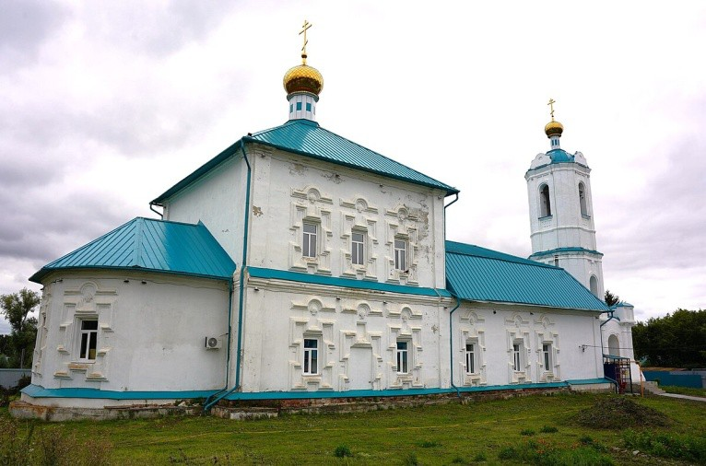  Рис.2. Общий вид
3. | 1) Храмовая часть: двухъярусный храм в две световые оси первого яруса; прямоугольные оконные и дверные проемы; межъярусный карниз; угловые лопатки; оконные и дверные наличники «бантики»; бровки над оконными и дверными проемами с пальметками в тимпане; цоколь; венчающий карниз  2) Апсида: апсида в три световые оси; венчающий карниз; оконные наличники «бантики»; бровки над оконными проемами с пальметками в тимпане  3) Трапезная: три световые оси с севера и четыре с юга; оконные наличники «бантики»; бровки над оконными проемами с пальметками в тимпане; цоколь; прямоугольные оконные и дверной проем в западной части; угловые лопатки; венчающий карниз.  Материал капитальных стен – окрашенный кирпич. | 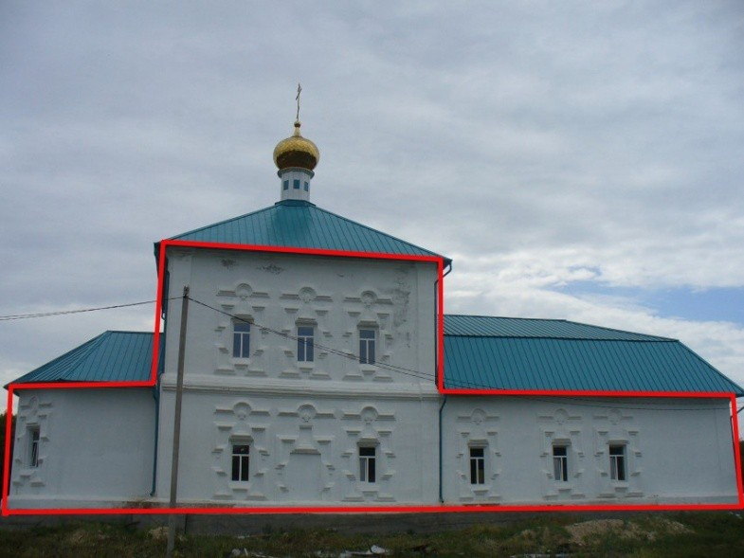  Рис.3. Северный фасад. Исторический объем  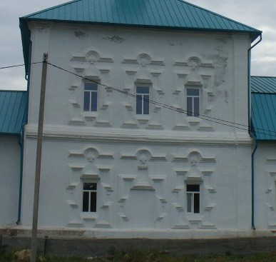  Рис.4. Вид с севера  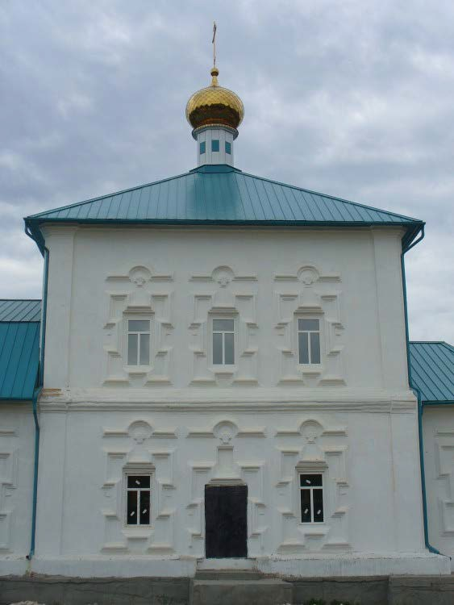  Рис.5. Вид с юга  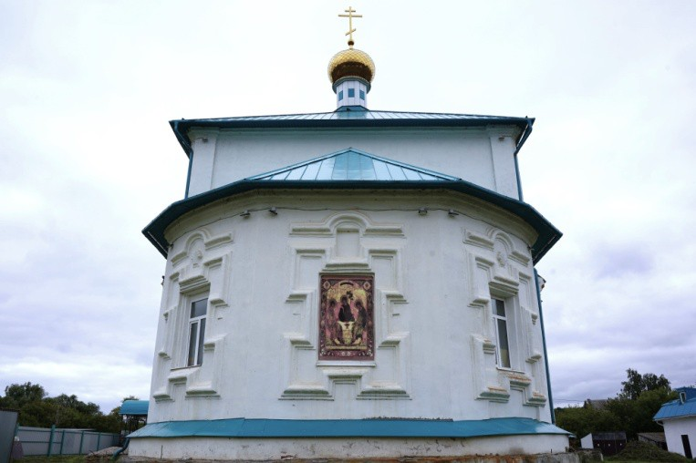  Рис.6. Вид с востока  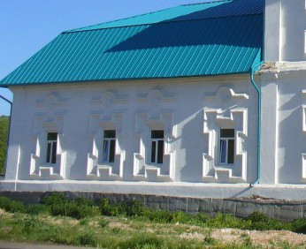  Рис.7. Вид с юга  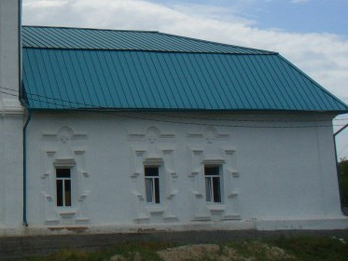  Рис.8. Вид с севера  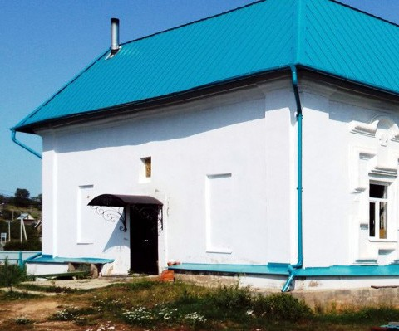  Рис.9. Вид с запада
4. | Интерьеры. Кованные тяги; арочные своды | 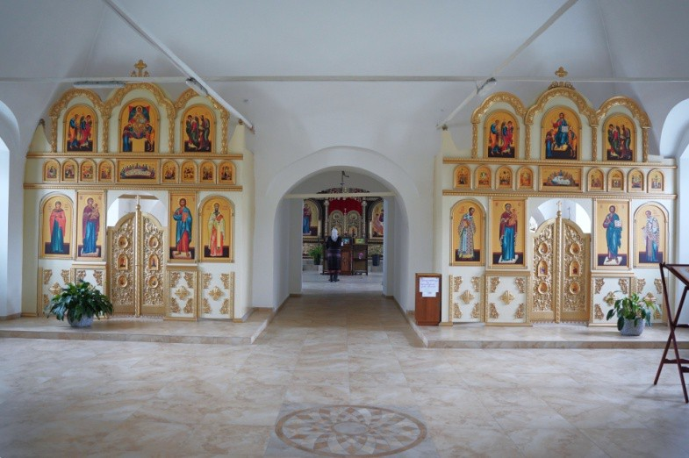  Рис.10. Интерьеры

